รายงานการปฏิบัติราชการประจำ เดือน พฤศจิกายน 2567
ประจำปีงบประมาณ พ.ศ.2568
สถานีตำรวจทางหลวง 2 กองกำกับการ 8 กองบังการตำรวจทางหลวง

3. งานจราจร
ดูแลให้บริการประชาชน
วันที่ 4 พ.ย. 2567 เวลา 10.10 น. ตำรวจทางหลวงอินทรา ให้ความช่วยเหลือ รถ ว.18 ระบบเชื้อเพลิง กม. 59 มุ่งหน้าบางบัวทอง รถวิทยุ 8218 ได้นำไปซื้อเชื้อเพลิงมาเติมเดินทางต่อไปได้
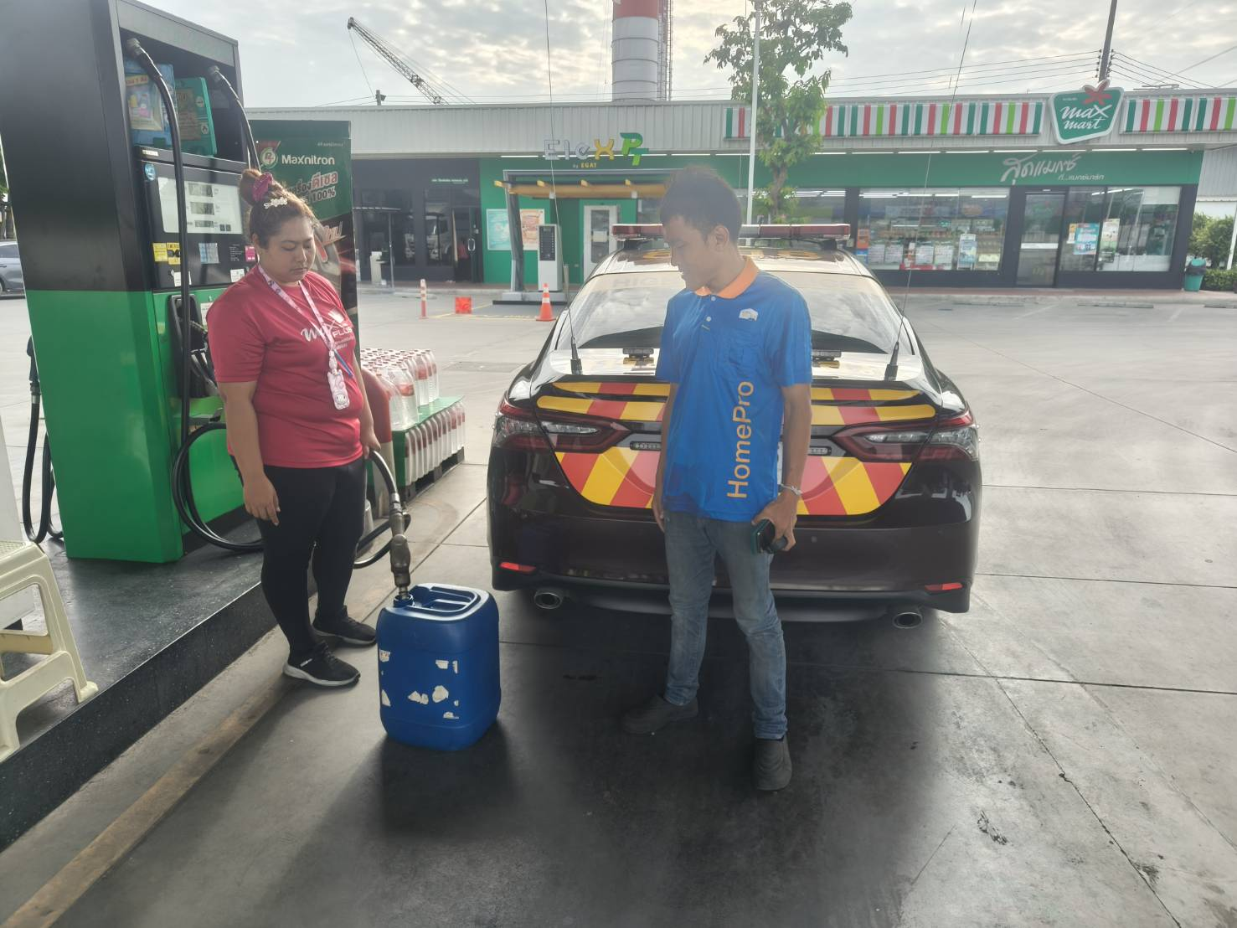
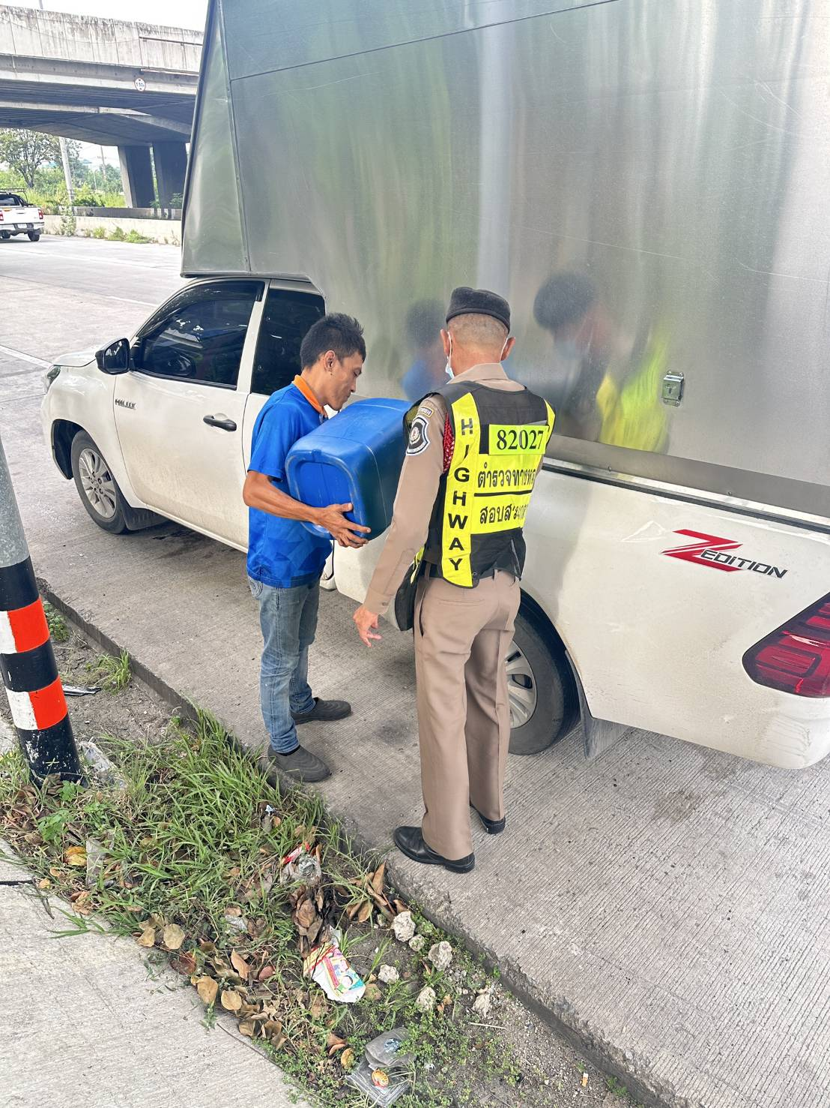

รายงานการปฏิบัติราชการประจำ เดือน พฤศจิกายน 2567
ประจำปีงบประมาณ พ.ศ.2568
สถานีตำรวจทางหลวง 2 กองกำกับการ 8 กองบังการตำรวจทางหลวง

3. งานจราจร
ดูแลให้บริการประชาชน
วันที่ 10 พ.ย.2567 เวลา 18.10 น. ตำรวจทางหลวงอินทรา กม. 82 มุ่งหน้าบางปะอิน
รถ ว.18 ระบบเชื้อเพลิงหมด รถวิทยุ 8218 ได้นำไปซื้อเชื้อเพลิงมาเติมให้และเดินทางต่อไปได้

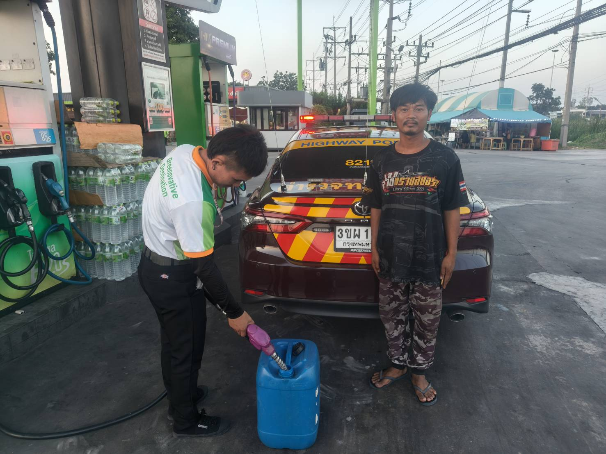
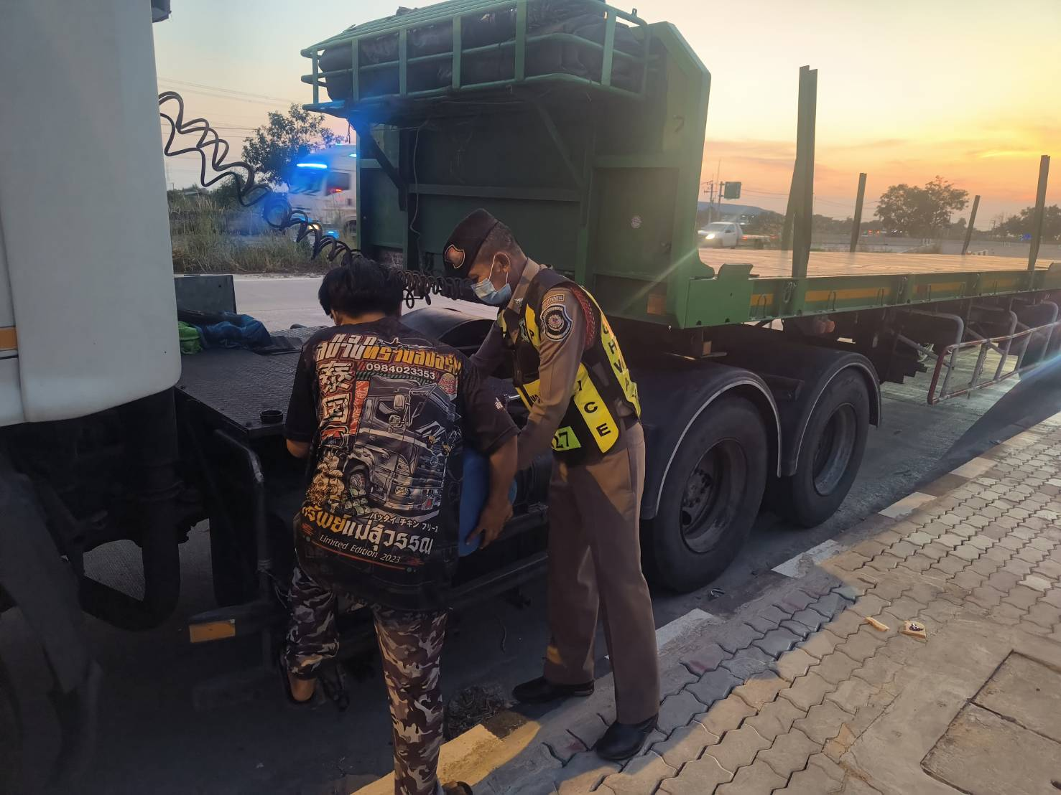

รายงานการปฏิบัติราชการประจำ เดือน พฤศจิกายน 2567
ประจำปีงบประมาณ พ.ศ.2568
สถานีตำรวจทางหลวง 2 กองกำกับการ 8 กองบังการตำรวจทางหลวง

3. งานจราจร
ดูแลให้บริการประชาชน
วันที่ 12 พ.ย.2567 เวลา 19.55 น. ตำรวจทางหลวงอินทรา ว.18 ระบบเชื้อเพลิง
กม.72+500 ขาเข้า กลางสะพานข้ามแม่น้ำเจ้าพระยา รถวิทยุ 8218 ให้ความช่วยเหลือสามารถเดินทางต่อไปได้

